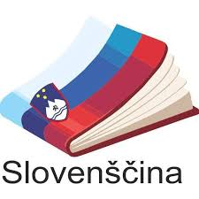

Dragi učenci in učenke, ponovno pozdravljeni.
Danes sledi še zadnji trojček vprašanj/nalog, tokrat se boste preizkusili v znanju slovenščine:

- Napiši imena in priimke 3 slovenskih pesnic ali pesnikov.

- Napiši 10 besed, ki se začnejo s črkama JE- (npr. jesen ...).

3. Reši uganko:
Moj plašček je lesen,
moj nosek vedno siv
in kamor ga pritisnem,
bom sivo sled pustil.

Veliko sreče pri reševanju ! In ne pozabite – čas imate samo še danes!

